Консультация для родителей:
«Организация сюжетной игры дома»
Нет такого ребенка, который бы не играл в сюжетные игры, «дочки-матери» и «магазин» знакомы всем не понаслышке. Когда же начинать знакомство ребенка с сюжетной игрой? Чем раньше, тем лучше! Ведь в процессе проигрывания основных жизненных ситуаций ребенок лучше начинает понимать окружающий мир. Естественно, сначала малыш будет только наблюдать за вашими манипуляциями с игрушками, но со временем будет и сам включаться в игру.
Что из себя представляют сюжетные игры с детьми в самом раннем возрасте, как их проводить, какие сюжеты наиболее интересны малышам, и зачем вообще нужны сюжетные игры маленькому ребенку.
Зачем нужны сюжетные игры?
Во время ваших небольших инсценировок малыш не просто наблюдает за вашими действиями с игрушками, он потихоньку начинает понимать причины того или иного поведения: кукла плачет, потому что она упала, мишка обрадовался, потому что ему подарили подарок и т.д. Так как ваши ролевые игры будут отражать жизнь самого ребенка, окружающий мир станет ему более близким и понятным, ребенок будет лучше понимать человеческие эмоции.
В процессе игры у ребенка постоянно будет возникать необходимость называть какие-то предметы и действия с ними, он будет стремиться повторять за вами новые слова, таким образом игра замечательно способствует развитию речи.
Еще сюжетные игры здорово помогают в процессе воспитания ребенка, в игре вы можете без назиданий объяснять ребенку как нужно себя вести, а как нет, какие последствия могут быть у того или иного поступка. Например, мишка не хотел надевать шапку, простыл на улице и заболел, потом ему пришлось лечиться и делать уколы. Или мишка так долго одевался, что на улице уже стало темно и ему пришлось идти домой, так и не погуляв. Впоследствии, когда ваше чадо будет протестовать при одевании на прогулку, вы можете как бы между прочим напомнить ему эту историю. Как правило, ребенок сразу проникается и становится более послушным.
Стоит заметить, что сюжетно-ролевые игрушки делают жизнь малыша более разнообразной, с ними ведь веселее и на горшок ходить и книжки читать. Любая развивающая игра становится гораздо интереснее и привлекательнее для ребенка, когда в ней начинают участвовать любимые мишки и зайки.
С каких сюжетных игр начинать?
Начинать нужно с самого простого: показывать малышу как кукла ходит, плачет, кушает. Показывая малышу инсценировку, коротко комментируйте свои действия. По мере того, как малыш будет вникать в суть игры, можно вводить все более сложные и развернутые сюжеты. Конечно, поначалу ребенок будет лишь зрителем, наблюдающим сценку, которую разыгрывает перед ним мама, но пройдет некоторое время, и малыш потихоньку начнет подключаться к игре.
Какие еще сюжеты можно разыграть с малышом?
Вот несколько идей:
- кукла пошла, упала, заплакала, нужно ее пожалеть;
- зайка сел в машину, поехал кататься, потом позвал с собой куклу;
- собачка потанцевала, устала, захотела спать, нужно уложить ее в кроватку под одеялко (платочек);
- куклы пьют чай;
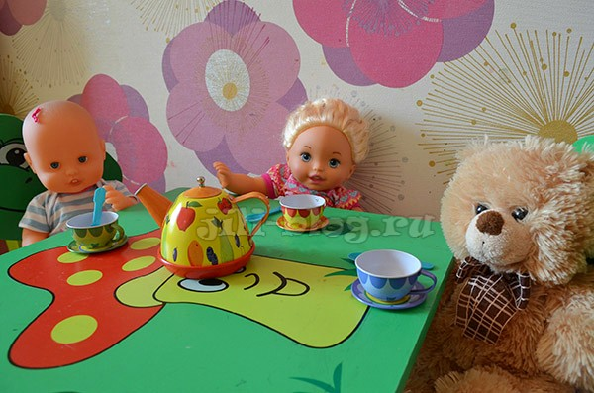
- кукла собирается с вами на прогулку, одевается, садится в колясочку;
- кукла купается в небольшом тазике, потрите ее губкой, вытрите полотенцем;
- мишка пришел, поздоровался, потанцевал, спел песню, попрощался и ушел;
- мишка стукнул лапку, нужно ее полечить (замотать бинтиком), тогда лапка больше не будет болеть;
- объявите малышу, что стульчик сломался, и вместе отремонтируйте его при помощи игрушечных инструментов: молоточка, отвертки и т.п.
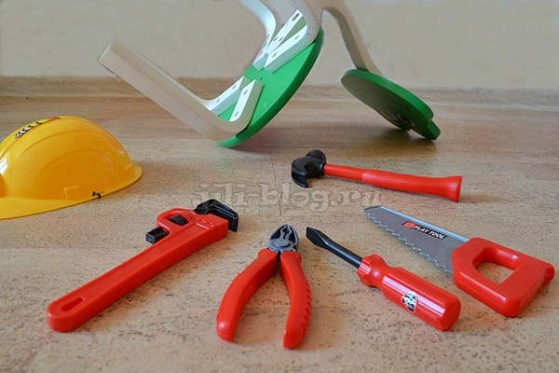
Все сюжеты малышу нужно показывать, не торопясь. Что-то нужно будет проиграть неоднократно, прежде чем малыш поймет суть и сможет следить за развитием сюжета.
Игра будет интереснее и разнообразнее, если вы будете использовать разнообразные аксессуары и игрушечные предметы быта. В числе самых первых лучше всего приобрести:
- куклу-пупса с комплектом принадлежностей: бутылочка, соска, горшок, расческа, ложечка, тарелочка, коляска и т.п.
- набор игрушечной посуды: чайник, чашечки, тарелочки, ложечки и т.п.
- набор игрушечных инструментов: молоточек, пила и т.п.
Прогуливаясь с ребенком по улице, показывайте и объясняйте ему простые сюжеты, разворачивающиеся вокруг него в повседневной жизни. Показывая, ребенку можно кратко рассказать «Мальчик катается на качелях», «Птички клюют хлебные крошки», «Собачка бегает по траве и лает». Чем старше становится малыш, тем более развернутым должен становиться ваш рассказ.
Очень полезно разыгрывать с малышом увиденные в реальной жизни ситуации. Например, если малыш видел, как из машины сгружают кирпичи, можно дома с ним вместе нагрузить машинку кубиками, отвезти их в другую часть комнаты и построить из них башенку. Или, увидев на улице как бабушка кормит голубей, можно разыграть дома ситуацию, как тоже самое делает любимая кукла. Играя с малышом таким образом, вы способствуете формированию ассоциативных связей, развитию воображения.
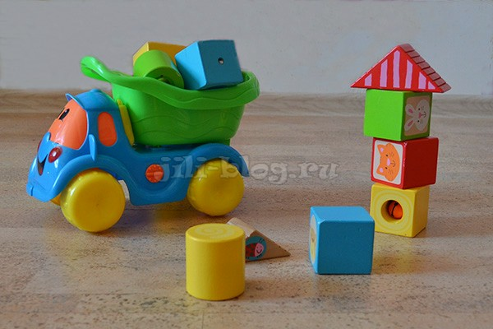
Сюжетные игры с 2-3 лет
По мере взросления ребенка можно усложнять сценки-сюжеты, увеличивать число задействованных персонажей, аксессуаров, вводить больше деталей. Вот, например, какие сюжеты будут интересны деткам чуть старше:
- у мишки день рождения, другие игрушки пришли его поздравить и подарить подарки;
- куклы играют в прятки;
- зайка заболел, другие игрушки пришли его навестить;
- куклы слушают, как мама читает сказку;
- мишка гулял на улице без шарфа и заболел, мама посмотрела горлышко – а оно красное, начинаем мишку лечить;
- зайка пришел в магазин, где ваш малыш работает продавцом (либо наоборот). Вообще игра «Магазин» очень полезная, в ней можно попутно учить цифры, считать денежки, продавать буквы, элементы развивающего лото, карточки со словами и т.д. В общем, магазин оживит любую развивающую игру.
- разыгрываем перед ребенком сюжеты простых и знакомых сказок, стихов;
- строим небольшой дом из кубиков, селим в нем игрушки и разыгрываем излюбленные сцены: девочка поспала, покушала, приняла гостей и т.д.
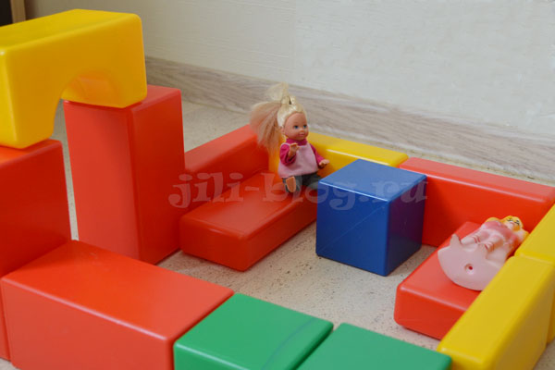
Вот какие еще игрушки, скорее всего, понравятся ребенку на этом этапе:
- набор доктора: стетоскоп, шприц, градусник и т.п. – Дети с удовольствием воспроизводят процесс осмотра у доктора, в котором они неоднократно участвовали в реальной жизни. Игра не потеряет своей привлекательности для ребенка и в 2, и в 3, и в 4 года.
- набор игрушечной кухонной утвари: сковородки, кастрюли, игрушечная плита и т.п. наборы овощей и фруктов – малышу будет очень интересно вместе с вами варить для игрушечных друзей супы и компоты, жарить котлетки и т.п.
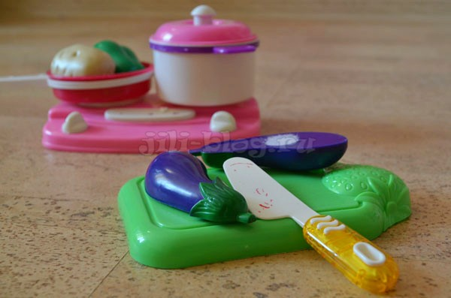
- одежда и обувь для кукол – одевать и раздевать куклу пока что придется вам, но старайтесь организовать игру так, чтобы малыш вам помогал. Обязательно комментируйте свои действия, рассказывайте, зачем нужен тот или иной элемент одежды.
- мебель и бытовая техника для кукол, постельные принадлежности.
Развиваем воображение
Проявляйте в ваших играх фантазию, и ваш малыш научится фантазировать вместе с вами. Уже с годовалого возраста ребенок может понять многие образы. Например, кубик в вашей игре может быть мылом для куклы, палочка – ложкой или градусником. Можно представить что травка – это макароны, а камушки – это картошка и сварить из них суп. Такие образы здорово развивают воображение ребенка.

Вместо заключения
Важно помнить, что в этом возрасте ребенок еще очень плохо играет самостоятельно в сюжетно-ролевые игры, он только лишь плавно начинает переходить из пассивного зрителя в активного участника. Поэтому полноценная игра без участия взрослого пока что невозможна.
Поэтому необходимо время от времени проигрывать с ребенком различные сюжеты. Поначалу он будет повторять те сюжеты, которым вы его научили, затем будет привносить что-то свое.
Играть ли в куклы с мальчиками? Существует мнение, что мальчикам сюжетные игры не нужны (ведь там же куклы!). Мнение, на мой взгляд, совершенно неправильное. Не стоит лишать ребенка интересного опыта и препятствовать его полноценному развитию из-за каких-то предрассудков. Если вас смущают именно куклы, можно использовать в игре любые другие ролевые игрушки (мишек, зайчиков, например). А вообще по заявлениям специалистов до 3 лет в воспитании мальчиков и девочек не должно быть полоролевых различий. До этого возраста можно совершенно не опасаться, что, играя в куклы, вы воспитаете в мальчике женские качества.
